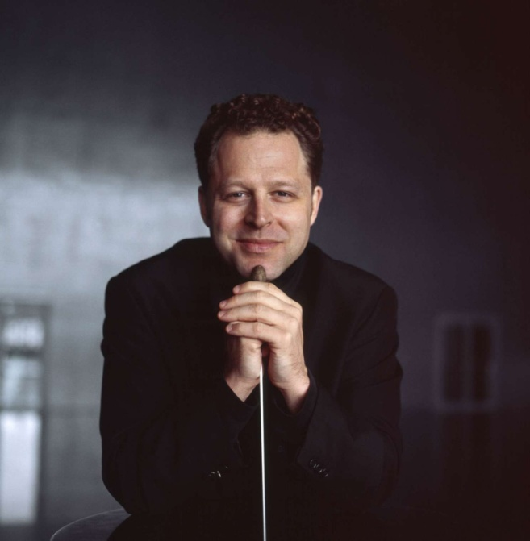
John Axelrod, direttore

Con il repertorio estremamente vasto, i programmi innovativi e il carismatico stile direttoriale, John Axelrod continua ad imporsi sempre più come uno dei direttori più interessanti del panorama odierno.
Nel 2014 John Axelrod è stato nominato Direttore Principale e Direttore Artistico della Real Orquesta Sinfónica de Sevilla (ROSS). Il suo contratto è stato successivamente esteso fino alla stagione 2019/20. Altre posizioni ricoperte nel tempo sono quelle di Direttore Principale Ospite dell’Orchestra Sinfonica di Milano “G.Verdi” (2001-2017), Direttore Musicale dell’Orchestre National des Pays de la Loire (ONPL 2009-2013), Direttore Principale della Luzerner Sinfonie Orchester e Direttore Musicale del Teatro di Lucerna (2004-2009), nonché Direttore Musicale di “Hollywood in Vienna” con la ORF Radio Orchestra di Vienna (2009-2011).
Sin dal 2001, John Axelrod ha diretto oltre 160 orchestre internazionali, 30 titoli d’opera e 50 prime assolute.
Fra le orchestre con cui collabora regolarmente figurano la Rundfunk-Sinfonieorchester di Berlino, la NDR Symphony di Amburgo, la hr-Sinfonieorchester di Francoforte, l’Orchestra Sinfonica Nazionale della RAI Torino, il Teatro La Fenice di Venezia, l’Orchestra del Maggio Musicale Fiorentino, l’Orchestre de Paris, la OSI di Lugano e la Mariinsky Orchestra. In Giappone, John Axelrod dirige regolarmente la NHKSO e la Kyoto Symphony mente negli USA ha diretto spesso la Chicago Symphony, la Los Angeles Philharmonic e la Philadelphia Orchestra.
Fra i principali impegni futuri, i debutti con la Symphonieorchester des Bayerischen Rundfunks, la Filarmonica della Scala, la Prague Radio Symphony, la Netherlands Philharmonic, la Antwerp Symphony Orchestra, e i ritorni all’Orchestra Sinfonica Nazionale della RAI, OSI di Lugano, Maggio Musicale Fiorentino, all’Enescu Festival, al Beethoven Festival di Varsavia e al Pacific Music Festival di Sapporo.
La sua attività operistica comprende nuove produzioni del Candide di Bernstein al Théâtre du Châtelet, al Teatro alla Scala e al Maggio Musicale Fiorentino, Evgenij Onegin al Teatro San Carlo di Napoli, la nuova produzione di Aufstieg und Fall der Stadt Mahagonny di Weill all’Opera di Roma, Mirandolina di Martinu per il Teatro La Fenice di Venezia e la prima assoluta de Lo specchio magico di Fabio Vacchi per il Maggio Musicale Fiorentino e La traviata all’Opera di Firenze. Per il Festival di Lucerna, tra il 2004 e il 2009, ha diretto le nuove produzioni di Rigoletto, Rake's Progress, Don Giovanni, L'opera da tre soldi, Idomeneo e Falstaff. I prossimi impegni in ambito lirico lo vedranno dirigere Un marziano a Roma di Montalti all’Opera di Roma.
John Axelrod incide regolarmente sia il repertorio di tradizione che quello contemporaneo per etichette quali Sony Classical, Warner Classics, Ondine, Universal, Naïve e Nimbus. L’ultimo progetto discografico Brahms Beloved per la Telarc vede l’integrale delle Sinfonie di Brahms con l’Orchestra Sinfonica di Milano Giuseppe Verdi, abbinate ai Lieder di Clara Schumann in cui Axelrod accompagna Dame Felicity Lott, Wolfgang Holzmair, Indra Thomas e Nicole Cabell.
Appassionato sostenitore delle nuove generazioni di musicisti, John Axelrod collabora con diverse orchestre giovanili professionali, è stato Direttore Principale del Pacific Music Festival di Sapporo, è andato in tournée con la Santander Orchestra in Polonia, con la Schleswig Holstein Festival Orchestra al Festival di Salisburgo, con l’Orchestra Giovanile Italiana in Italia, con l’Accademia della Scala a Muscat, con la Nord Deutsche Junge Philharmonie in Germania e la Wiener Jeunesse Orchester in Austria.
Laureato alla Harvard University nel 1988 e formatosi con Leonard Bernstein nel 1982, ha studiato al Conservatorio di San Pietroburgo con Ilya Musin nel 1996.

